­­Лабораторная работа 20

**Задание 1:**

На этот раз в качестве источника данных можно использовать любую подходящую таблицу базы данных.

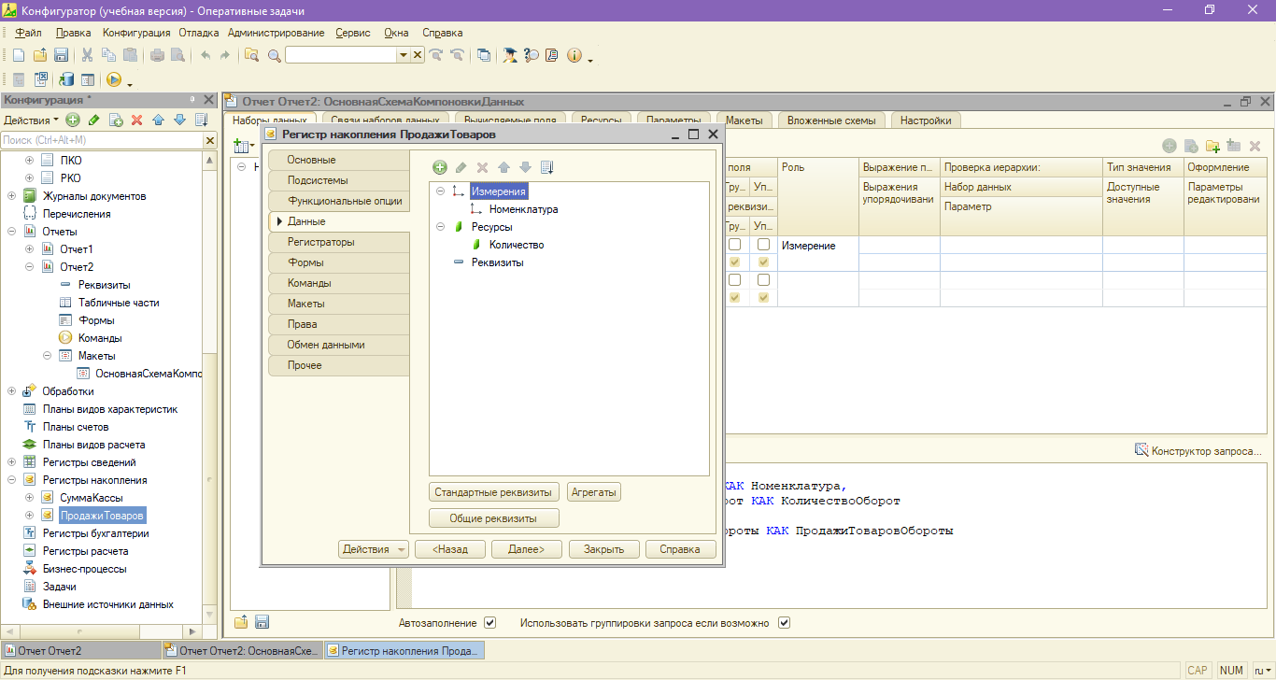

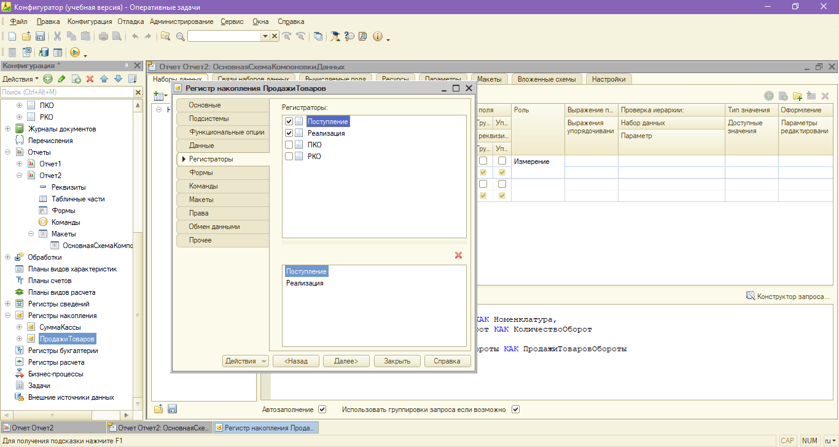

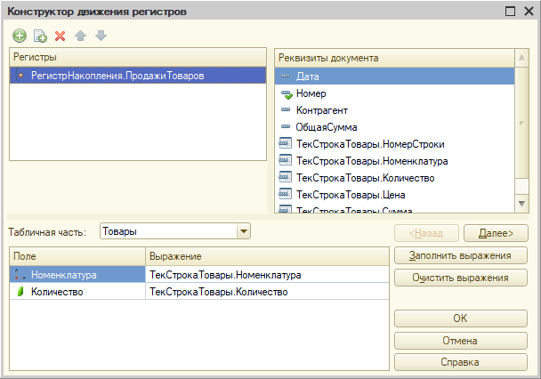

**Задание 2:**

Продажи товаров (расширенная версия)

В настройке «Выбранные поля» у пользователя должна быть возможность выбрать для отображения в отчете любой из четырех ресурсов:

• Сумма (сумма продажи)

• Стоимость (себестоимость проданного товара)

• Прибыль (разница между суммой продажи и себестоимостью)

• Количество



